挂衣箱保函

TO:APL
ETD:

船名航次：
提单号：
现申请3X40HT，改装要求如下：
40HT:单杠绳挂
请保证箱内干燥，整洁，无异味。
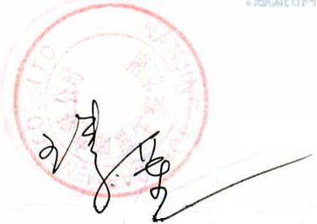
如果未出运，我司承担改装费。TKS!
2010-5-24

